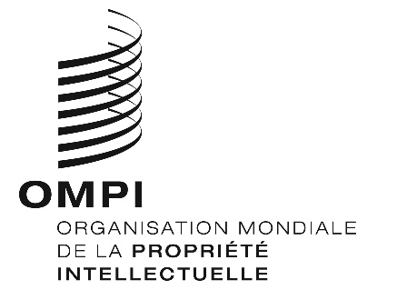
avis n° 40/2020
Arrangement de La Haye concernant l’enregistrement international des dessins et modèles industriels
Déclaration faite en vertu de l’article 17.3)c) de l’Acte de 1999 : Turkménistan
Le 25 novembre 2020, le Directeur général de l’Organisation Mondiale de la Propriété Intellectuelle (OMPI) a reçu du Service d’État pour la propriété intellectuelle du Ministère des finances et de l’économie du Turkménistan la déclaration requise par l’article 17.3)c) de
l’Acte de Genève (1999) de l’Arrangement de La Haye concernant l’enregistrement international des dessins et modèles industriels, spécifiant que la durée maximum de protection prévue par la législation du Turkménistan pour les dessins et modèles industriels est de 15 ans.
Cette durée maximum de protection de 15 ans s’applique à tous les enregistrements internationaux désignant le Turkménistan, y compris ceux dont la date d’enregistrement international est antérieure à la date du présent avis.
Le 15 décembre 2020

